Tak jako každý rok máme před sebou Velikonoce, svátky plné klidu a radosti.
Kluci a tatínkové pletou pomlázky a holky a maminky pečou dobroty a malují vajíčka.
A na co by koledníci neměli zapomenout? Samozřejmě na koledy. Je na vás, kterou koledu si vyberete naučíte se ji.

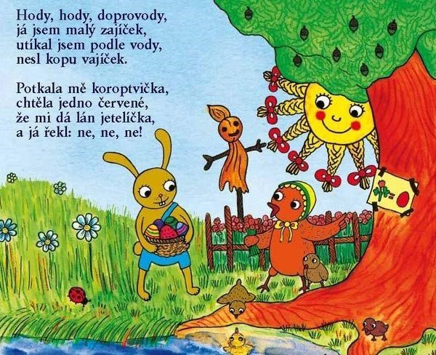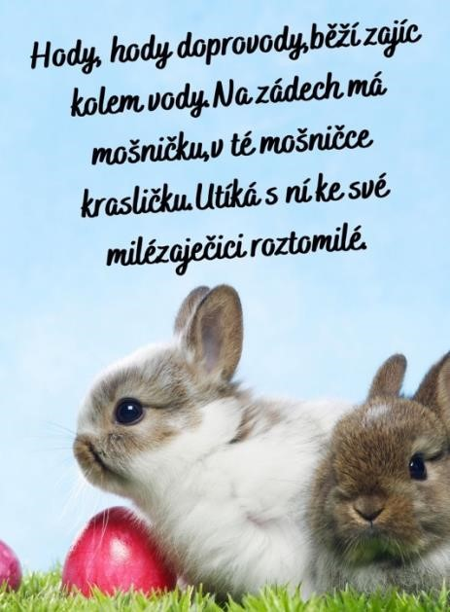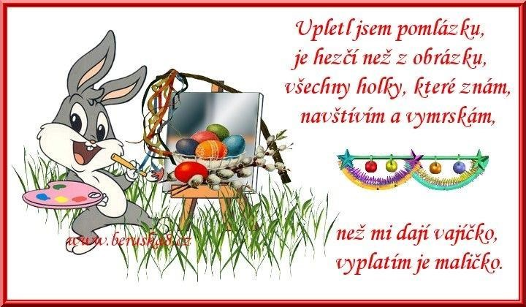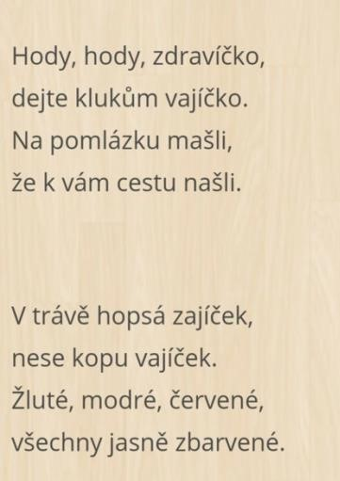

Co by to byly za Velikonoce bez velikonoční pomlázky.
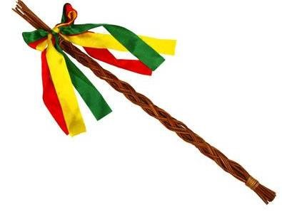
Pomlázka se plete z vrbových proutků a zdobí se barevnými stuhami. Podle pranostiky mladé proutky vrby přináší zdraví a mládí děvčatům, která s nimi dostanou našleháno.

Poproste tatínka nebo dědečka a pokuste se podle návodu uplést pomlázku:
https://www.youtube.com/watch?v=7Sbg_GbN3YA

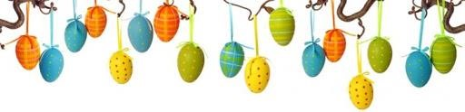

Snad žádné Velikonoce se neobejdou bez malovaných vajíček.
Máme pro vás několik tipů, jak kraslice malovat:
- TETOVÁNÍ – pokud vám ze žvýkačky zbyl tetovací obrázek, zkuste s ním nabarvit vajíčko. Stejným způsobem, jak zdobíte vaše ruce, nalepte obrázek na vajíčko a jemně přejíždějte vlhkým hadříkem.
- SAMOLEPKY – samolepku stačí odlepit a nalepit na vajíčko
- FIXY – na zdobení vajíčka stačí obyčejná černá fixe
- SMAJLÍCI – nejdříve vajíčka nabarvěte žlutou barvou a černou fixkou dokreslete smajlíka
- KŘÍDA – nejdříve vajíčka obarvěte černou barvou a pak malujte bílou křídou, co se vám líbí. Z vajíček vznikne školní tabule a pokud se vám obrázek nebude líbit, jednoduše ho smažete a namalujete jiný.
- PAPÍROVÉ – z barevných papírů nastříhejte křidélka, zobáčky a přilepte na vajíčko

https://www.youtube.com/watch?v=ZzXTi_m78X4
https://www.youtube.com/watch?v=KY1PbaL2KUM

Holčičky, jde se do kuchyně! Kluci mohou rovněž pomáhat.
Každá správná hospodyňka by měla koledníkům připravit něco dobrého na zub. Poproste maminku nebo babičku a upečte společně velikonočního beránka nebo tradiční velikonoční jidáše (jidáše jsou sladké pečivo z kynutého těsta, které se po upečení potírá medem).
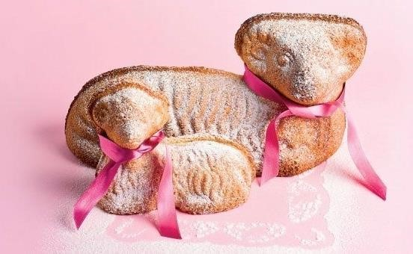

Velikonoční beránek

s

pudinkem

o

3
vejce

o

¾ hrnku polohrubé mouky

o

1
vrchovatý hrnek moučkového cukru

o

1
sáček vanilkového pudinku

o

1
vanilkový cukr

o

5
lžic oleje

o

5
lžic horké vody

o

lžička prášku do pečiva
1

o

kůra z

citrónu
1

o

špetka soli

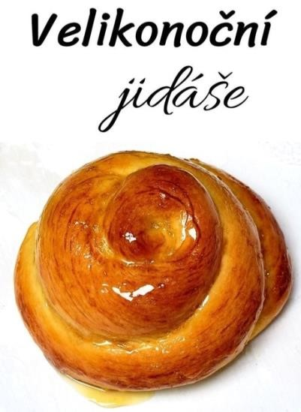 | POSTUP:  - Zaděláme těsto tzv. na omládek. Do mísy prosejeme mouku, uprostřed uděláme důlek. Do důlku vlijeme 2/3 mléka, přisypeme ½ lžičky cukru a nadrobené droždí. Ze stran do něj lžící opatrně vmícháváme mouku, až vznikne těstíčko husté asi jako na lívance. Povrch zaprášíme hladkou moukou a necháme v teple asi 30 minut kynout.  - Rozehřejeme máslo, aby bylo vlažné, nikoliv horké. Přilijeme ho do mísy s omládkem, přidáme žloutek, špetku soli a zbytek mléka a cukru.  - Vypracujeme na hladké, nelepivé tužší těsto s lesklým povrchem.  - Necháme v teple kynout dalších 30 minut.  - Z těsta oždibujeme kousky o hmotnosti asi 80 g. Vyválíme pramen asi 20 cm dlouhý a na volno jej stočíme do spirály. Konec pramene zploštíme a vložíme pod spirálu, aby se při pečení jidáš nerozmotal.  - Smotané jidáše položíme na plech vyložený pečicím papírem, přikryjeme čistou utěrkou a necháme kynout dalších 45 minut.  - Troubu rozpálíme na 160 °C.  - V misce rozšleháme vejce a každý jidáš jím potřeme.  - Dáme péct asi na 15 minut do trouby, než budou mít zlatavý povrch.  - Mezitím si rozehřejeme med. Jidáše po vyndání z trouby ihned potíráme medem.
INGREDIENCE:
- 500 g polohrubá mouka o 200 ml mléko (vlažné) o 20 g droždí čerstvé o 70 g máslo o 1 ks žloutek o 70 g cukr krupice o sůl
- 1 ks vejce (na potření) o český včelí med (rozpuštěný, na potření)

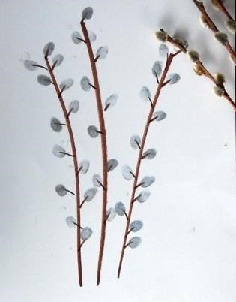

Je čas na procházku.
Až se půjdete proběhnout ven, zkuste v přírodě najít symbol jara KOČIČKY, větvičky jívy.
Nemusíte je trhat do vázičky, ale když si je prohlédnete, určitě se vám je podaří doma namalovat. Postačí vám k tomu hnědá barva, černá pastelka, vata anebo prst, který namočíte do bílé barvy a obtisknete na papír.

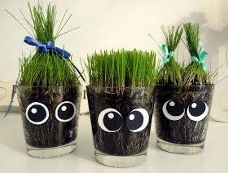
Začátek jara rovněž symbolizuje krásně zelená tráva. Najděte doma květináč, sklenici, misku a vysejte trávu anebo obilí do nádoby s hlínou.
Nezapomeňte občas zalévat a jakmile vám tráva vyroste, ozdobte ji kraslicemi.

Na zahradě ještě chvíli zůstaneme.
Máme pro vás několik tipů na zábavné hry:

HLEDÁNÍ VELIKONOČNÍHO VAJÍČKA
Na zahradě anebo v domě schovejte dětem papírová vajíčka, která po ukončení hry proměníte za čokoládová vajíčka nebo sladkosti.
Nezapomeňte dětem dát do ruky košík a poslat je hledat vajíčka, která schoval velikonoční zajíček. Hledání můžete vymezit časovým limitem.

BĚH S VAJÍČKEM
Potřebovat budete lžíce a vajíčka.
Vejce každý hráč položí na lžíci. Všichni se postaví do řady a na povel vyběhnou. Vejce se drží pouze jednou rukou. Ten, kdo proběhne do cíle jako první s celým vejcem, vyhrává.

VELIKONOČNÍ ŤUKÁNÍ
Dva hráči proti sobě a každý drží v ruce vejce. Na povel špičkami vajec o sebe ťuknou. Ten, jehož vejce zůstane nepoškozené, vyhrál.

VAJEČNÉ KUTÁLENÍ
Hra se hraje z kopce nebo jiné nakloněné roviny. Každý hráč nechá kutálet své vejce dolů. Vítězem je ten, jehož vejce se dokutálí nejdále.

HOĎ VEJCE
Hrají proti sobě dva týmy. Každý tým obdrží jedno vejce. Hráči stojí proti sobě a házejí si vejce. Ten, kdo hodí, udělá krok zpět. Komu vejce spadne, prohrál. Vejce může být velké čokoládové anebo natvrdo uvařené. Pokud zvolíte vejce syrová, vhodně se na tuto hru oblečte – pláštěnka.

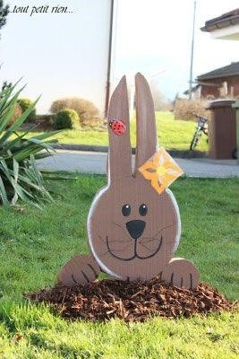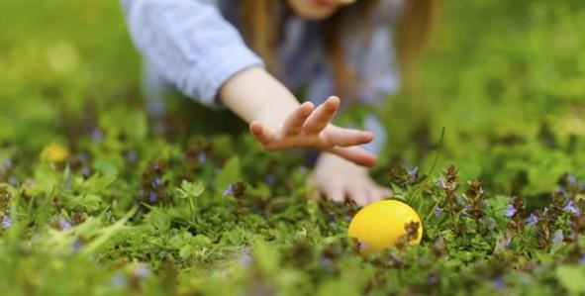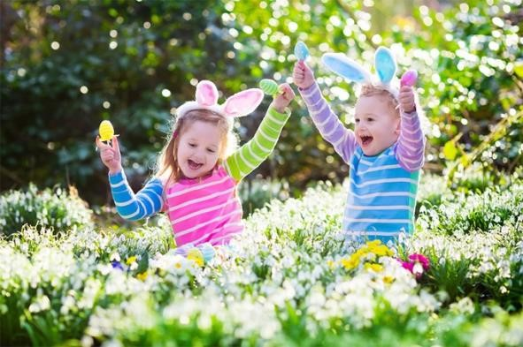

VELIKONOČNÍ AKTIVITY
Vytvořte si svůj vlastní seznam aktivit (nebo použijte náš), během Velikonoc ho splňte a přineste po skončení distanční výuky do MŠ. Splnit musíte alespoň 15 aktivit

- JÍT NA PROCHÁZKU
- VYROBIT VELIKONOČNÍ OBRÁZEK NEBO PŘÁNÍ
- VYZDOBIT VELIKONOČNÍ ATMOSFÉROU DŮM
- PROJET SE NA KOLE, KOLOBĚŽCE
- ZASADIT TRÁVU, OSENÍ
- UPLÉST POMLÁZKU
- NAMALOVAT VAJÍČKA
- NAKRMIT PTÁČKY NEBO KAČENKY NA VODĚ
- NĚCO VELIKONOČNÍHO UPÉCT S MAMINKOU
- NAMALOVAT VELIKONOČNÍ OBRÁZEK KŘÍDOU NA CHODNÍK
- POMÁHAT RODIČŮM
- UKLIDIT POKOJ
- PRACOVAT NA ZAHRADĚ
- JÍT NA DLOUHOU PROCHÁZKU
- USMÍVAT SE
- NEZLOBIT RODIČE
- POSLAT VELIKONOČNÍ PRÁNÍ POŠTOU

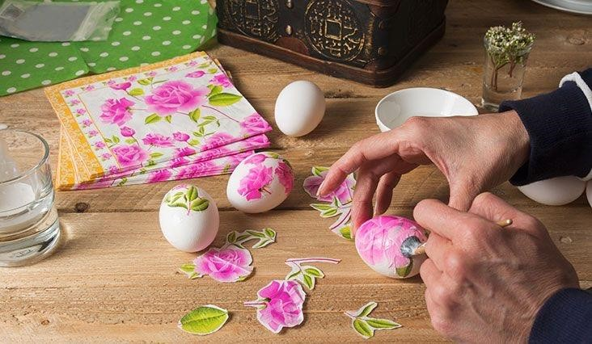

Tipy na YouTube: pohádky, povídání o Velikonocích, velikonoční písnička:
https://www.youtube.com/watch?v=nW7iVeLfuYc https://www.youtube.com/watch?v=lgUXv7GMOmc https://www.youtube.com/watch?v=U8h3kWBaKe0 https://www.youtube.com/watch?v=h-xCuS66xd8 https://www.youtube.com/watch?v=u7pArIwcBhs

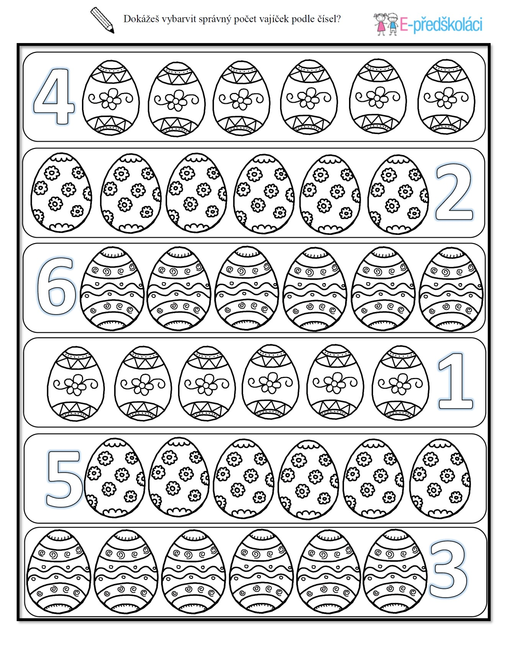

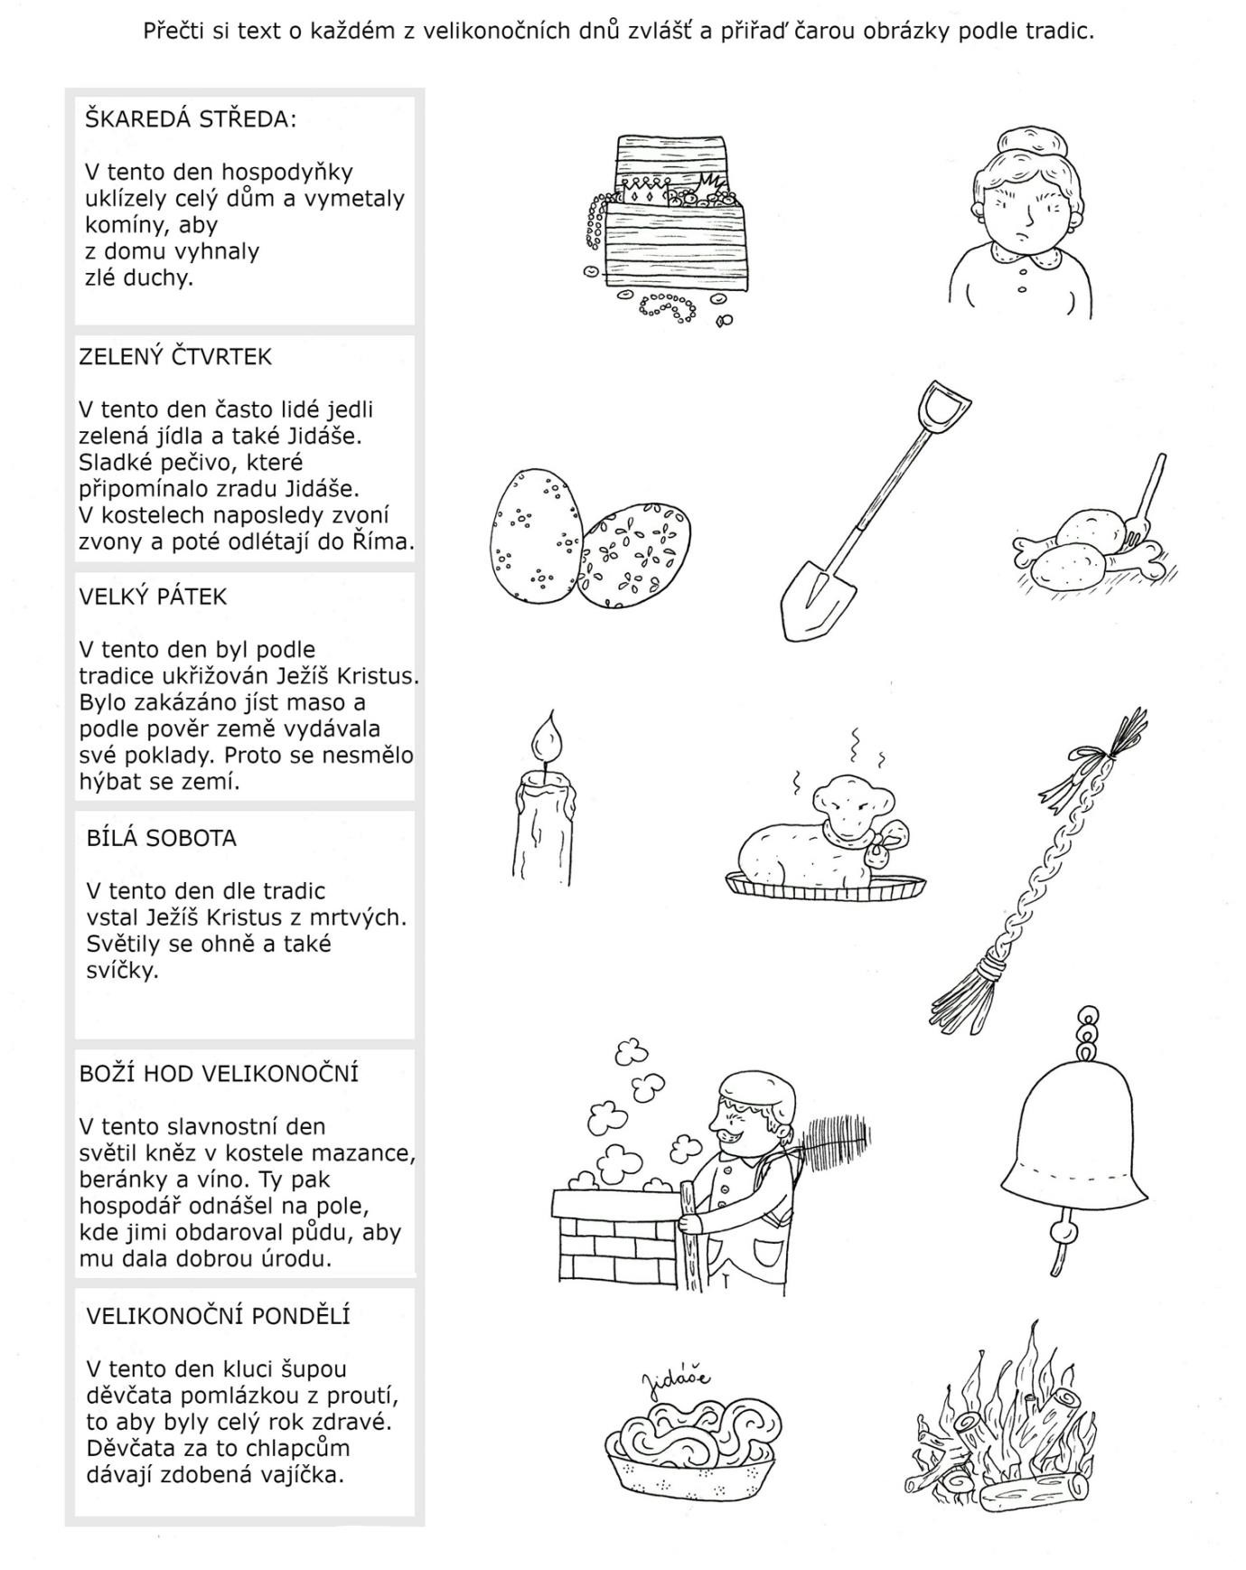
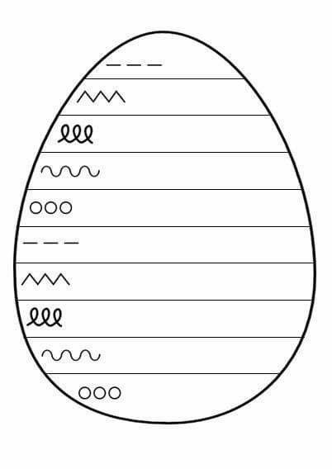

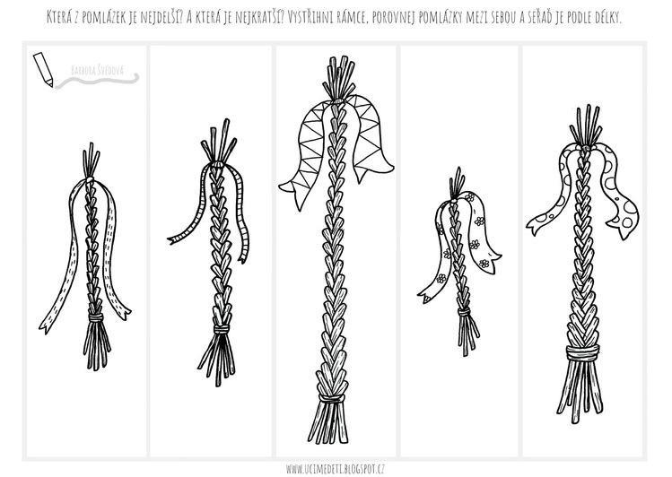

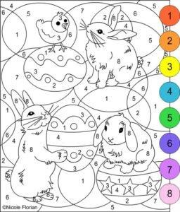

VÁŽENÍ RODIČE A MILÉ DĚTI, TŘÍDA BROUČCI VÁM PŘEJE VE
ZDRAVÍ A RADOSTI PROŽITÉ SVÁTKY VELIKONOČNÍ A BRZY
SNAD NAVIDĚNOU

